集中体检日班车安排
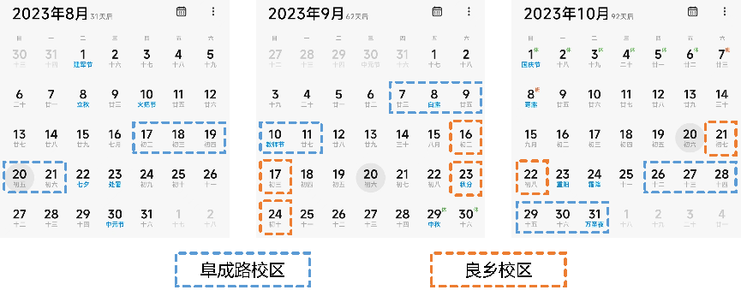
阜成门校区集中体检派车安排：
日期：2023年8月17日-21日，2023年9月7日-11日，2023年10月26日-31日
- 去程每天早7:30，8:00，8:30，9:00，9:30各发一辆班车（每车容量15人左右）
- 回程每天早9:30，10:00，10:30，11:00，11:30各发一辆班车（每车容量15人左右）
地点：北京工商大学阜成路校区西区南门外
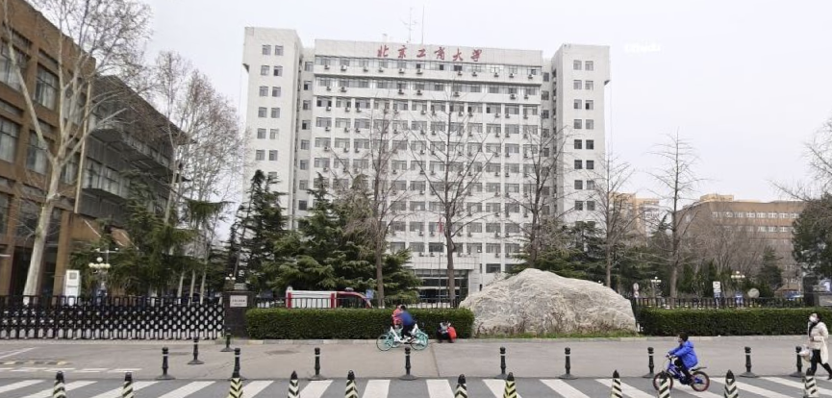
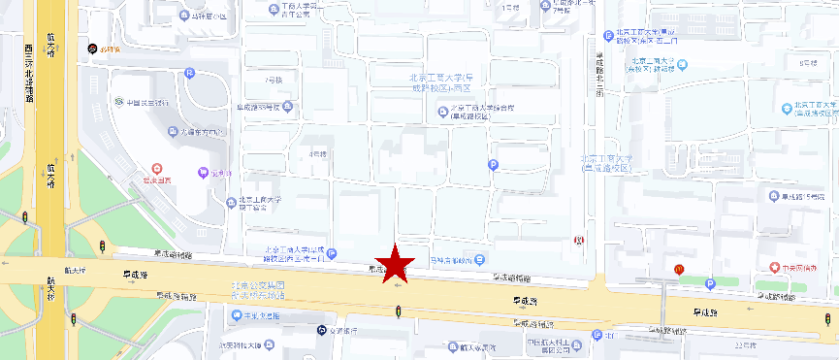
良乡校区派车安排：
日期：2023年9月16日-17日，2023年9月23日-24日，2023年10月21日-22日
- 每天早7:00，7:30，8:00各发一辆班车（每车容量33-39人左右）
- 回程根据现场体检情况安排回程班车。
地点：北京工商大学良乡校区东区北门外
